Практическая работа «Ввод машины в домен»

Тема: «Ввод машины в домен»

Цель работы: научиться добавлять рабочую станцию в домен.

Необходимое оборудование:

Персональный компьютер.

Необходимое программное обеспечение:

Программное обеспечение виртуализации VMware Workstation с установленной машиной под управлением Windows Server 2016 и настроенной в ходе предыдущих лабораторной работ, а также дополнительная виртуальная машина под управлением ОС Windows XP, Vista, 7, 8 и 8.1, 10, Server 2008, 2012 и R2, 2016

Ход работы:

Примечание: виртуальная машина должна быть подключена к той же сети, что и машина с сервером.

Убедиться что машине присвоен автоматически IP-адрес и он находится в диапазоне, заданном в предыдущих лабораторных работах.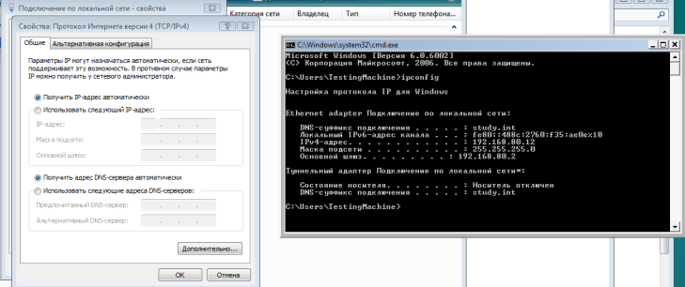

Выбрать пункт «Изменить параметры» во вкладке «Система» панели управления.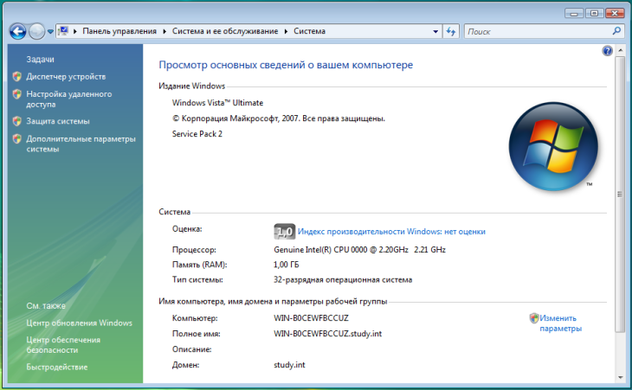

В открывшемся окне, нажать кнопку «Изменить»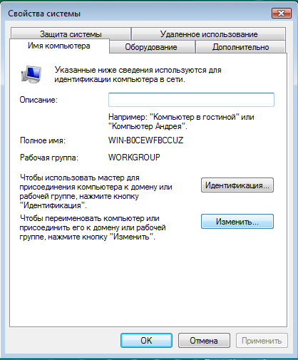

Ввести имя созданного ранее домена и нажать «ОК».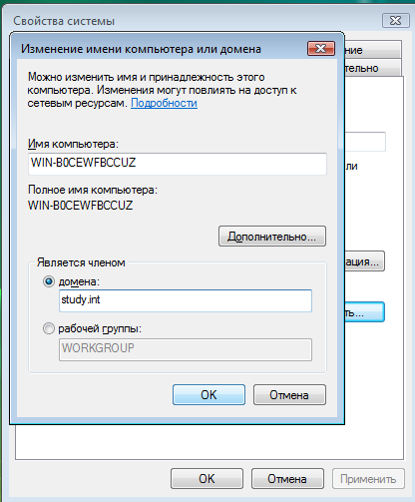

Войти под учетной записью администратора домена и нажать «OK».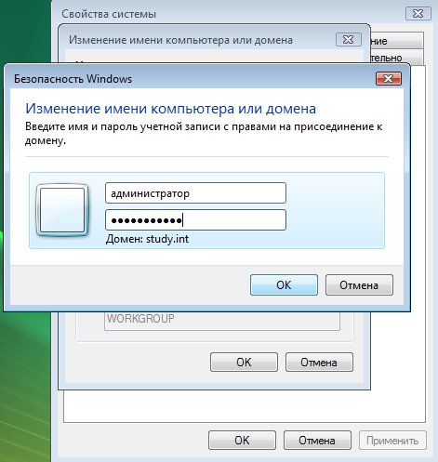

Если все введено правильно, то появится уведомление, о том, что машина введена в домен.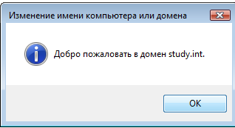

После чего компьютер нужно перезагрузить.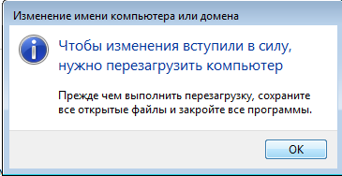

Контрольный вопрос. Для чего нужен домен и зачем в него вводить компьютеры?